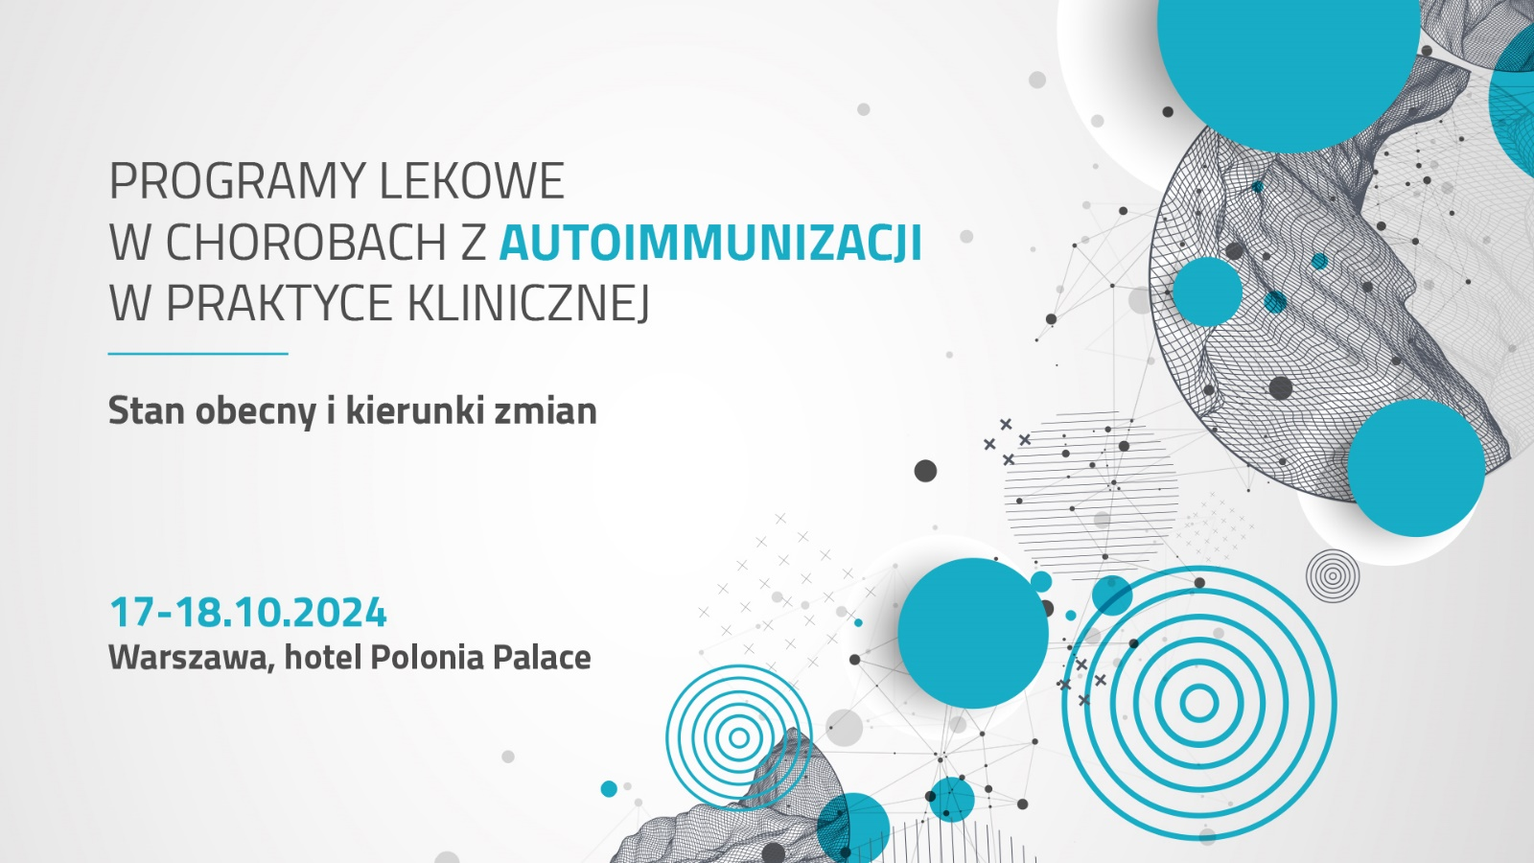
RAMOWY PROGRAM KONFERENCJI- Organizator zastrzega sobie prawo do zmiany.

17.10.2024- I DZIEŃ
13.00- 13.10 Rozpoczęcie konferencji
13.10- 14.30 Sesja 1
Rekomendacje dot. leczenia chorób z autoimmunizacji
- Rekomendacje dot. leczenia chorób reumatycznych
- Rekomendacje dot. leczenia chorób dermatologicznych
- Rekomendacje dot. leczenia chorób gastroenterologicznych
- Dyskusja
14.30- 15.50 Sesja 2
Programy lekowe w chorobach z autoimmunizacji
- Programy lekowe w reumatologii dla dermatologów i gastroenterologów
- Programy lekowego w dermatologii dla reumatologów i gastroeneterologów
- Programy lekowe w gastroenterologii dla reumatologów i dermatologów
- Dyskusja
15.50- 16.10 Przerwa na kawę

16.10- 17.10 Sesja 3
Leczenie chorób autoimmunizacyjnych u dzieci i młodzieży
- Młodzieńcze idiopatyczne zapalenie stawów – rekomendacje a możliwości terapeutyczne w Polsce
- Łuszczyca plackowata i atopowe zapalenie skóry – rekomendacje a możliwości terapeutyczne w Polsce
- Nieswoiste choroby zapalne jelit – rekomendacje a możliwości terapeutyczne w Polsce
- Dyskusja
17.10- 19.20 Sesja 4
Programy lekowe – możliwości leczenia interdyscyplinarnego jednego pacjenta w różnych programach lekowych
- Profilaktyka reaktywacji infekcji HBV – program lekowy B.106
- Leczenie choroby śródmiąższowej płuc – program lekowy B.135
- Współwystępowanie chorób z autoimmunizacji – czy leczenie skojarzone jest możliwe?
- Wykład sponsorowany
- Wykład sponsorowany
- Wykład sponsorowany
- Dyskusja

18.10.2024- II DZIEŃ
9.00- 10.10 Sesja 5
Dostępność do leczenia w chorobach z autoimmunizacji w Polsce
- Reumatologia
- Dermatologia
- Gastroenetrologia
- Dyskusja
10.10- 11.10 Sesja 6
Debata- jak efektywnie poszerzać dostęp do leczenia w chorobach z autoimmunizacji
w ramach programów lekowych – kierunki zmian.
11.10- 11.30 Przerwa na kawę

11.30- 12.30 Sesja 7
Praktyczne aspekty rozliczania świadczeń w programach lekowych
12.30- 13.30 Sesja 8
Debata- dostęp do terapii biologicznych i syntetycznych celowanych w chorobach z autoimmunizacji poza programami lekowymi – kiedy? dlaczego? jak?
13.30- 13.40 Zakończenie konferencji

